Seção 3

**Aplicações de teoria dos conjuntos**

**Diálogo aberto**

Prezado aluno, nesta seção estudaremos mais algumas operações e relações entre conjuntos, dentre as quais citamos **o complemento de um conjunto, a diferença simétrica e o produto cartesiano.**

Representar uma relação arbitrária de três conjuntos

Sua missão agora é apresentar de maneira original uma **relação arbitrária** entre três conjuntos A, B e C, ou seja, você deverá elaborar um esquema que indique se um determinado elemento pertence ao conjunto A, B ou C, considerando todas as intersecções possíveis.

Conseguir pensar nas relações entre conjuntos de maneira genérica é um componente importante daquilo que chamamos de raciocínio computa­cional.

Além disso, saber representar tais relações de uma forma inteligível, que se faça compreender por outras pessoas de sua equipe de trabalho, é um exercício importante, pois muitas vezes não conseguimos expressar nossas ideias no papel.

Uma **nova relação** que aprenderemos nesta seção é a operação denominada **complemento ou complementar de um conjunto.**

O Dicionário Houaiss da Língua Portuguesa (HOUAISS, 2009) define complemento como um elemento que se integra a um todo para completá-lo ou aperfeiçoá-lo.

Relacionando essa definição com a Teoria de Conjuntos, podemos, de forma simplista, assumir que o complemento de um conjunto significa preencher o que falta.

**Representação:**

CUA = U–A ={x | x E A e x não pertence a U}

Há dois fatos que merecem atenção em se tratando de complementar:

1º para um conjunto ser complementar de outro ele deve ser subconjunto do outro;

EX: Se B não é subconjunto de A, então não é possível determinar o complemento de B em relação a A nem de A em relação a B;

*CB A É DIFERENTE DE CAB;*

*CAB = A-B*

*CB A= B-A*

Quando não há dúvida sobre o universo U em que estamos trabalhando, podemos simplesmente representar o complementar de A em relação a U como *Ā* ou *A*’, ou ainda, *AC*.

Vimos, portanto, que o **Complemento** do conjunto A em relação ao conjunto U equivale à diferença entre os conjuntos U e A, dado que *A É SUCONJUNTO DE U;*

**Produto Cartesiano:**

Outra aplicação que estudaremos no âmbito da Teoria de Conjuntos é a operação denominada **Produto Cartesiano**. Mas, para entender o que é o produto cartesiano, vamos primeiro definir o que é uma operação binária. Tomemos, a título de ilustração, a operação aritmé­tica subtração no conjunto dos números inteiros Z . Dizemos que a subtração é uma operação binária em Z. Ela é chamada de operação binária pois atua sobre dois números. Considerando a operação aritmética de subtração em Z temos que para quaisquer dois inteiros *x* e *y*, a operação *x -y*- resultará em uma resposta única, e essa resposta também será um número inteiro.

Dizemos, portanto, que a operação de subtração foi realizada sobre um par ordenado de números. Denotamos um par ordenado por (*x, y*) em que *x* representa o primeiro componente do par ordenado e *y*, o segundo.

Atentar para a Ordem pois é muito importante: o conjunto {3,8} e {8,3} são iguais mas os pares ordenados não são;

Agora que já aprendemos o que é uma operação binária entre conjuntos, voltemos à definição de

**Produto de cartesiano:** Sejam os conjuntos A e B. O produto cartesiano de A e B, denotado por ***A x B***, é o conjunto de todos os pares ordenados (listas de dois elementos) formados, tomando-se um elemento de A juntamente com um elemento de B de todas as maneiras possíveis.

Ou seja **A x B = {(a, b)| a E A, e b E B}**

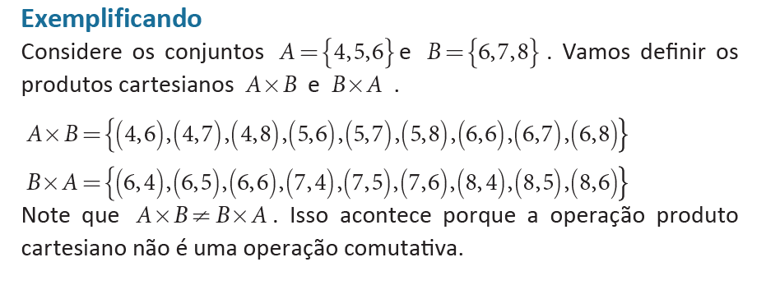

**Fórmula para calcular a cardinalidade do produto cartesiano**

Segundo Novaes (2014), o Diagrama de Venn não é apenas um esquema para ajudar o raciocínio. O Diagrama de Venn foi concebido como uma representação diagramática capaz de atender a todas as possí­veis relações lógicas entre as classes em estudo, sendo úteis, inclusive, para demonstrar relações arbitrárias entre conjuntos.

Vamos aqui utilizar um Diagrama de Venn para demonstrar uma relação arbitrária entre dois conjuntos A e B (Figura 2.13).

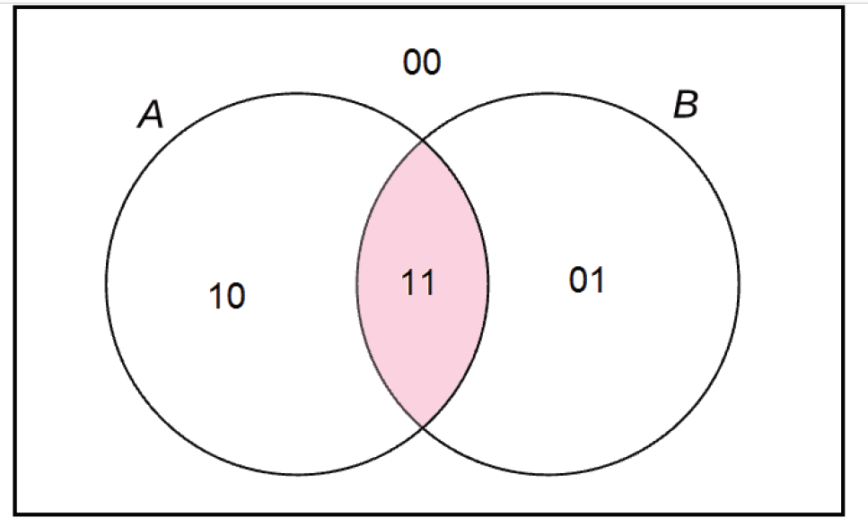

Uma maneira equivalente de representar essa relação arbitrária é a utilização de tabelas-verdade, que serão apresentadas posteriormente. Apresentamos na Figura 2.14 a tabela-verdade para a relação arbitrária entre dois conjuntos:

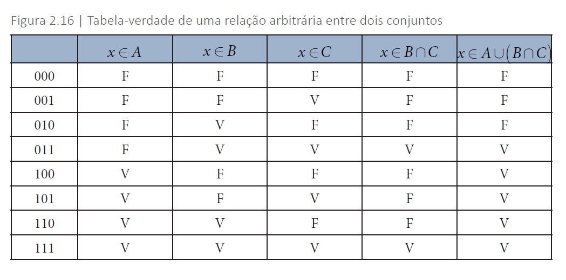

**Na primeira coluna apresentamos 2³=8** que compõem o Diagrama de Venn para três conjuntos, representados por números binários.